Practical Exam: SWD392 – FA25 – DE1
Smart Campus Tech
Questions 1. Class Diagram
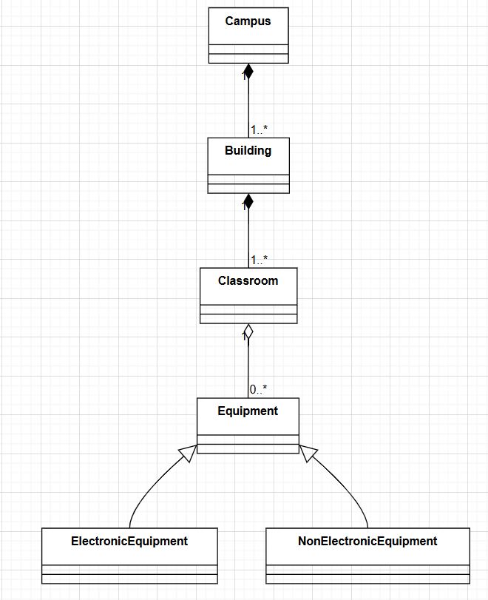

Questions 2. Sequence Diagram
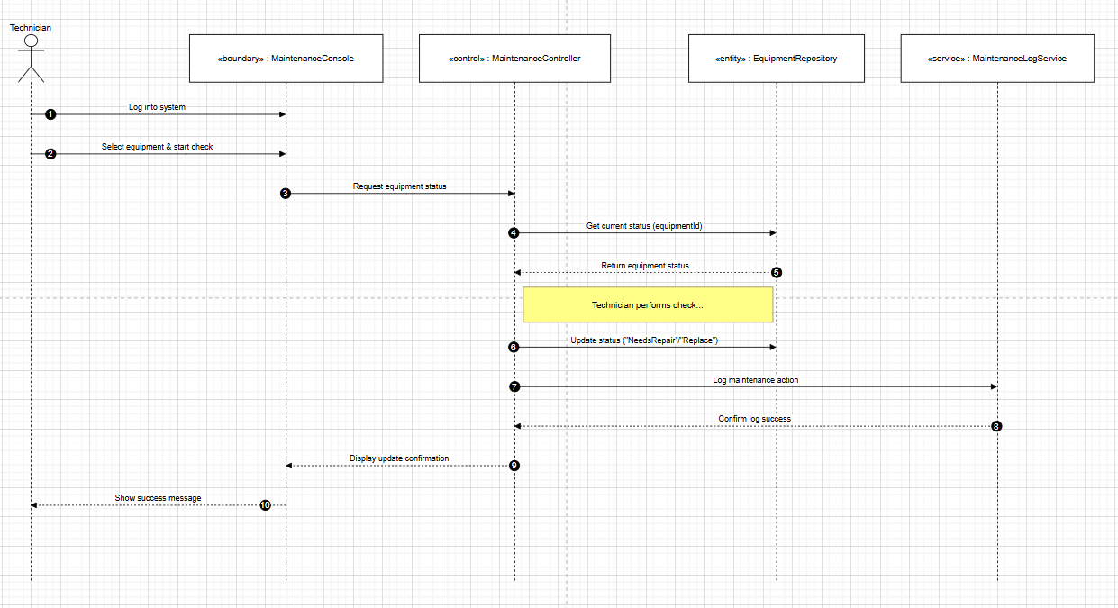

Questions 3. Statechart Diagram
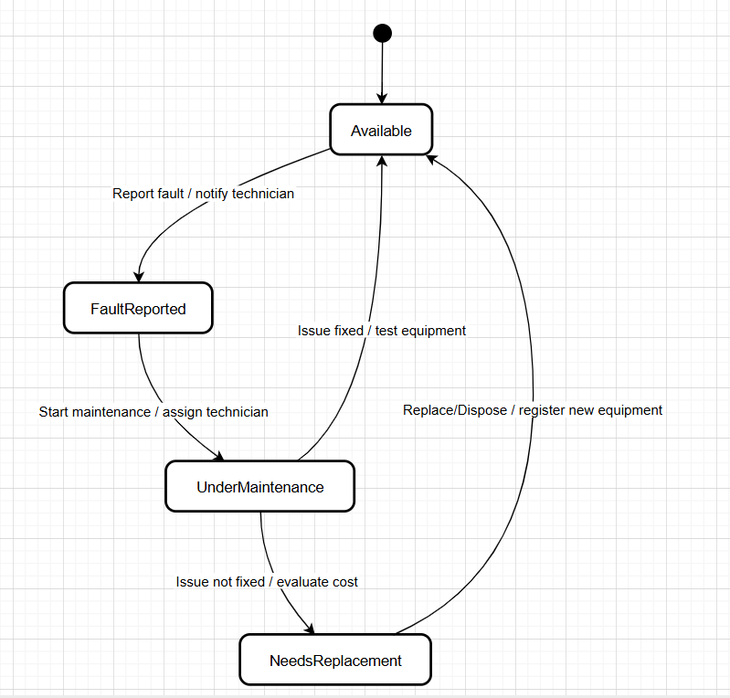

Questions 4. Software Architecture
- Chosen Architecture: Model-View-Controller (MVC)
- Kiến trúc MVC cực kỳ phù hợp cho dự án này vì:
- Phân tách trách nhiệm (Separation of Concerns): Nó tách biệt rõ ràng giữa giao diện người dùng (View - như MaintenanceConsole), logic xử lý (Controller - như MaintenanceController), và dữ liệu (Model - như EquipmentRepository).
- Dễ bảo trì: Khi nhà trường muốn thay đổi giao diện web sang ứng dụng di động cho kỹ thuật viên, bạn chỉ cần thay đổi phần View mà không làm ảnh hưởng đến logic nghiệp vụ bên dưới.
- Phù hợp với yêu cầu đề bài: Nó phản ánh trực tiếp các đối tượng bạn đã vẽ trong Sơ đồ trình tự (Sequence Diagram), giúp hệ thống có cấu trúc chặt chẽ và dễ hiểu cho cả team phát triển.
- Advantages & Disadvantages
Feature | Description
Key Advantage | High Maintainability & Scalability: Cho phép nhiều nhà phát triển làm việc cùng lúc trên các phần khác nhau (một người làm giao diện, một người làm database) mà không gây xung đột.
Key Disadvantage | Increased Complexity: Đối với một hệ thống nhỏ hoặc đơn giản, việc chia tách làm 3 lớp có thể khiến cấu trúc mã nguồn trở nên rườm rà và tốn thời gian thiết lập ban đầu hơn so với kiến trúc đơn khối (Monolithic).

Questions 5. Design Pattern
1. Named Design Pattern: Strategy Pattern
2. Why this pattern is the best solution?
Mẫu thiết kế Strategy là lựa chọn tối ưu nhất cho kịch bản này vì những lý do sau:
- Đóng gói thuật toán (Encapsulation): Mỗi loại thiết bị (Projector, Computer, AirConditioner) có một thuật toán bảo trì riêng biệt. Strategy Pattern giúp đóng gói các thuật toán này vào các lớp (classes) độc lập thay vì viết một đống lệnh if-else hoặc switch-case khổng lồ trong module chính.

- Tính hoán đổi (Interchangeability): Module MaintenanceModule chỉ cần giao tiếp với một Interface chung (ví dụ: IMaintenanceStrategy). Nó có thể thực thi bất kỳ thuật toán nào được truyền vào mà không cần quan tâm chi tiết bên trong là kiểm tra bóng đèn hay chẩn đoán phần cứng.

- Tuân thủ nguyên tắc Open/Closed (OCP): Trong tương lai, nếu trường đại học nhập thêm thiết bị mới (ví dụ: Máy in), bạn chỉ cần tạo thêm một lớp thuật toán mới mà không cần chỉnh sửa hay làm hỏng code hiện tại của MaintenanceModule.

3. Minh họa cấu trúc (Dành cho bài làm của bạn):
- Context: MaintenanceModule (Nơi sử dụng thuật toán).

- Strategy Interface: IMaintenanceAlgorithm (Định nghĩa phương thức execute()).

- Concrete Strategies: * BulbCheckAlgorithm (Dành cho Projector).

- HardwareDiagnosticAlgorithm (Dành cho Computer).

- TemperatureCalibrationAlgorithm (Dành cho AirConditioner).

